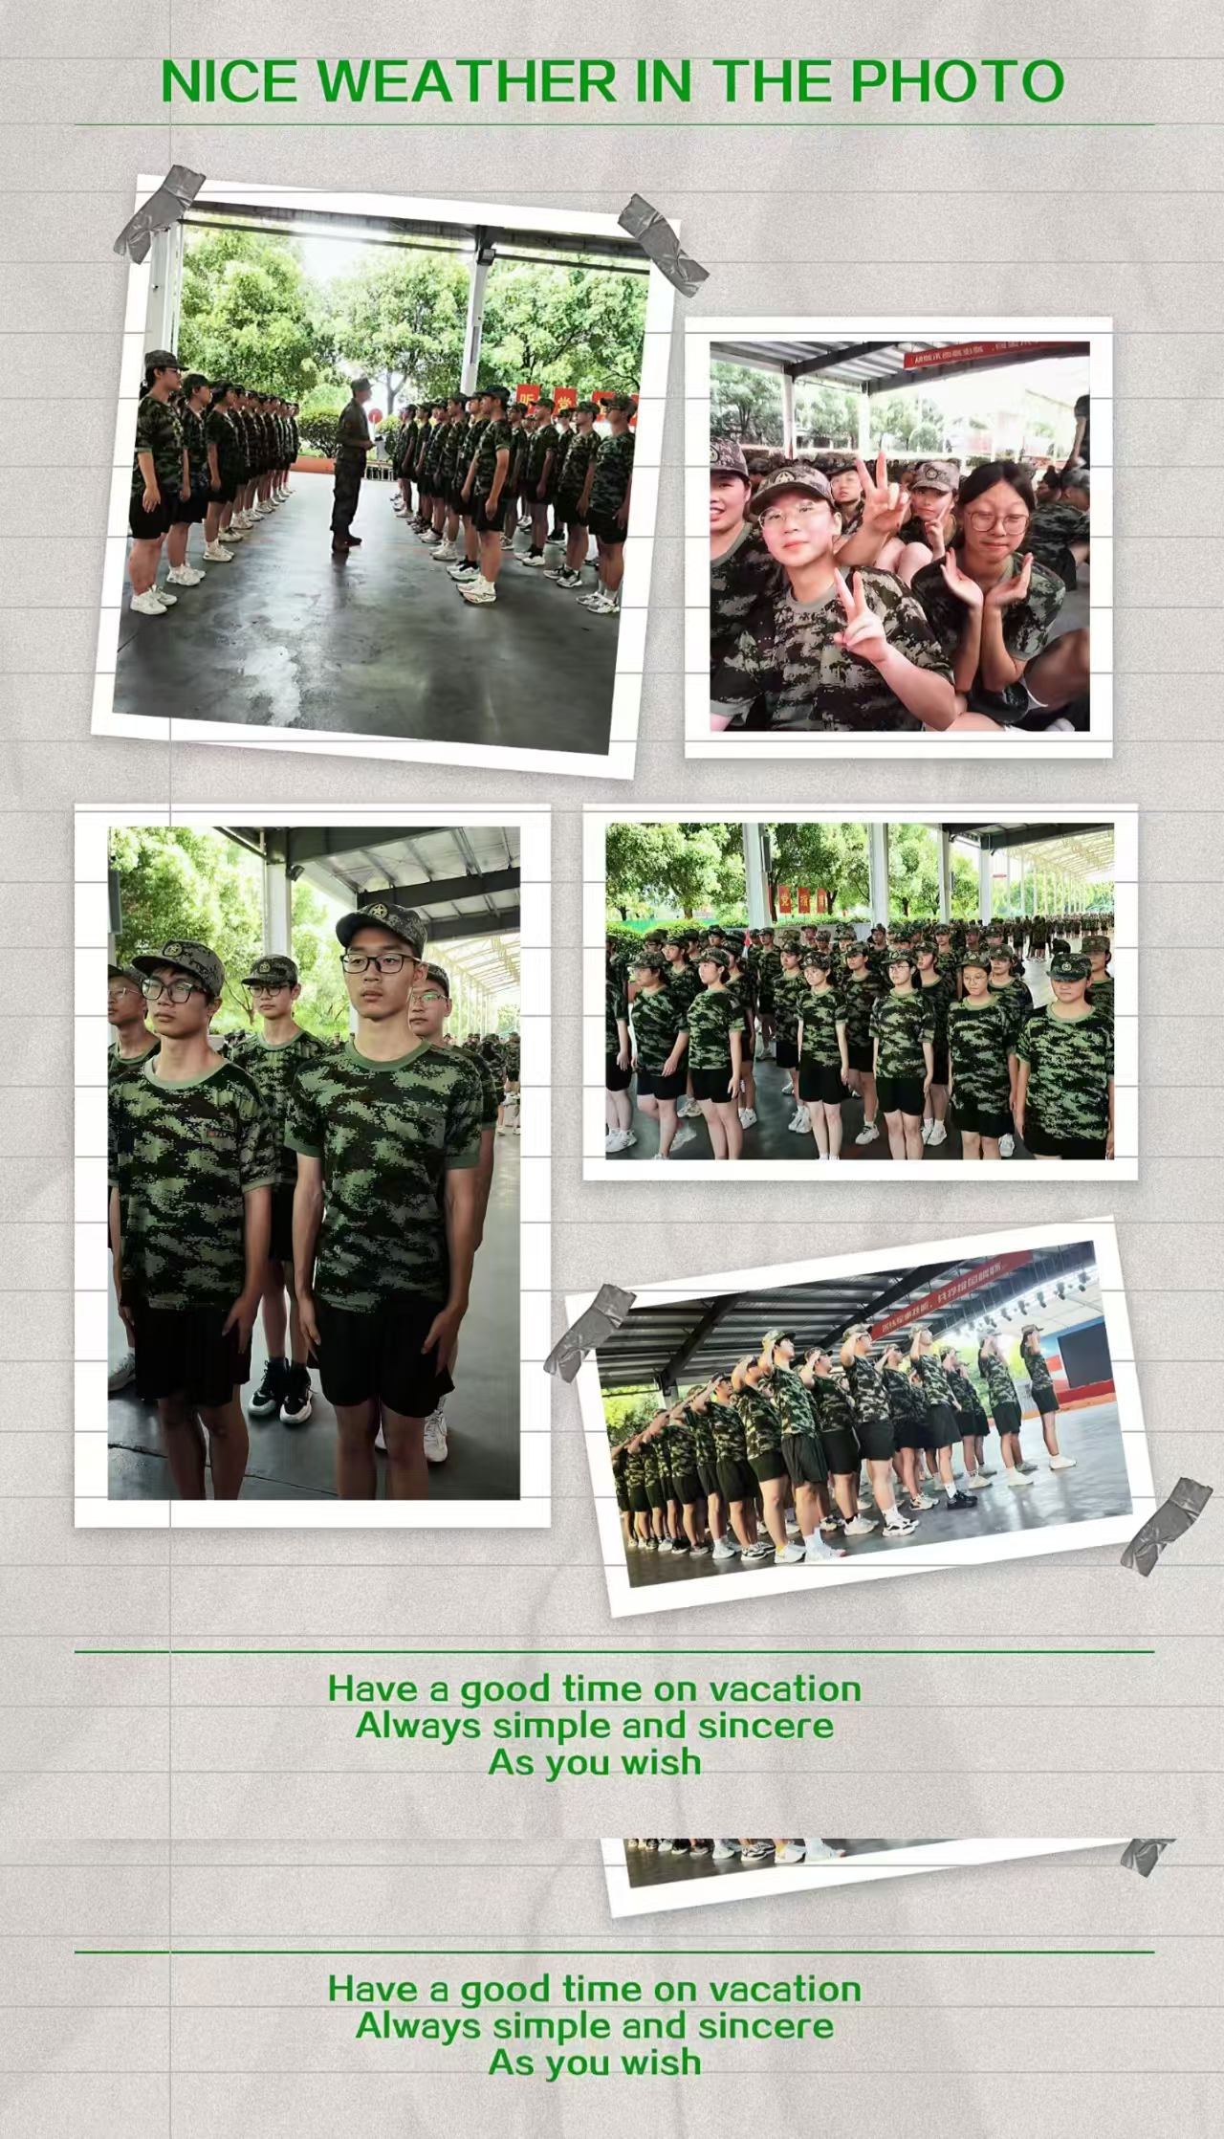
高一2班 第二期 2024年9月19日
清晨的曙光刚刚破晓，军训基地便已被一片生机勃勃的气息笼罩。伴随着清脆的哨音，同学们迅速集结，晨练结束后回到宿舍，尽管叠被子的手艺尚显青涩，却也不失认真的态度，一块块棱角分明的“豆腐块”悄然成型，那是青春与自律的初步交锋。操场上，高亢的哨声此起彼伏，那是教官与学员之间最直接的情感纽带，一声令下，便是行动的号角。即便汗水湿透衣衫，疲惫爬满脸颊，同学们仍坚守岗位，挺立如松。
这一幕幕场景，构成了一幅生动的画卷，记录下了青春最真实、最热血的一面。汗水与迷彩交织，绘成了独属于军训岁月的色彩。同学们用实际行动诠释了何谓坚持，何谓成长，何谓团队的力量。

